 | Всемирная конференция радиосвязи (ВКР-23)  Дубай, 20 ноября – 15 декабря 2023 года |  | 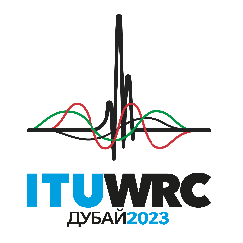
ПЛЕНАРНОЕ ЗАСЕДАНИЕ |  | Документ 139-R
 |  | 29 октября 2023 года
 |  | Оригинал: английский
Канада/Соединенные Штаты Америки
предложения для работы конференции
Пункт 10 повестки дня
10 рекомендовать Совету МСЭ пункты для включения в повестку дня следующей всемирной конференции радиосвязи и пункты для предварительной повестки дня будущих конференций в соответствии со Статьей 7 Конвенции МСЭ и Резолюцией 804 (Пересм. ВКР-19),
Базовая информация
Целью исследований, проводимых в рамках пункта 1.2 предварительной повестки дня ВКР-27, было проведение исследований для определения потребностей в спектре, разработки соответствующих технических и эксплуатационных характеристик, а также определения совместного использования и совместимости c другими системами в диапазоне частот 231,5–700 ГГц. Отмечая, что каких-либо технических и эксплуатационных характеристик или предварительных исследований МСЭ-R к настоящему времени не было разработано, Канада и США следующим образом предлагают прекратить рассмотрение пункта 2.1 предварительной повестки дня ВКР-27.
Предложение

SUP CAN/USA/139/1
Резолюция 663 (ВКР-19)
Новые распределения радиолокационной службе в полосе частот 231,5−275 ГГц и новое определение полос частот в диапазоне частот 275−700 ГГц для применений радиолокационной службы
Основания: Является следствием невключения пункта 2.1 раздела решает в предварительную повестку дня ВКР-27, принятую ВКР-23.
______________

